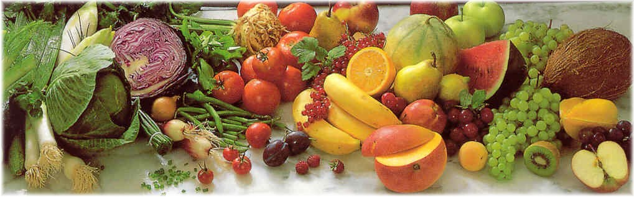
Jídelní lístek 21.6.2021 – 27.6.2021
Pondělí 21.6.2021
Polévka: Uzená s rýží (1,7,9,10)
- Přírodní plátek, brambory, obloha (1,7,9,10)
- Segedínský guláš, houskový knedlík (1,3,7,9,10)

Úterý 22.6.2021
Polévka: Čočková (1,3,7,9,10)
- Koprová omáčka, vejce, brambory (1,3,7,9,10)
- Masové rizoto, obloha (1,7,9,10)

Středa 23.6.2021
Polévka: Hovězí s kapáním (1,3,7,9,10)
- Vepřové kostky, bramborový knedlík, špenát (1,3,7,9,10)
- Vepřové na kari, těstoviny (1,3,7,9,10)
Čtvrtek 24.6.2021
Polévka: Kapustová (1,3,7,9,10)
- Vepřová pečeně, fazolky na kyselo, houskový knedlík (1,3,7,9,10)
- Pašerácké žebírko, rýže (1,7,9,10)
Pátek 25.6.2021
Polévka: Ragú (1,3,7,9,10)
- Kynuté knedlíky s povidly (1,3,7,9,10)
- Bratislavské plecko, houskový knedlík (1,3,7,9,10)

Sobota 26.6.2021
Polévka: S vaječnou mlhovinou (1,3,7,9,10)
- Vepřové na houbách, houskový knedlík (1,3,7,9,10)

Neděle 27.6.2021
Polévka: Hovězí vývar s nudlemi (1,3,7,9,10)
1) Pikantní plátek, bramborová kaše (1,7,9,10)

